ΕΥΕΛΙΚΤΗ ΖΩΝΗ Α΄ ΤΑΞΗΣ (10/04/2020 )

Αγαπημένα μου παιδιά, μετά την Καθαρά Δευτέρα, η Φωτεινούλα, μας είχε φέρει στην τάξη μας την Κυρά Σαρακοστή.

Αν θυμάστε, ήταν η κυρία που είχε κλειστό το στόμα της, τα χέρια της σταυρωμένα και είχε επίσης και επτά πόδια. Κάθε πόδι, είχαμε πει, ότι συμβολίζει τις επτά εβδομάδες μέχρι την Κυριακή του Πάσχα, την Ανάσταση του Χριστού μας.

Κάθε Παρασκευή, θα κόβαμε και ένα ποδαράκι. Όταν θα κόβαμε και το έκτο ποδαράκι, θα σταματούσε και το σχολείο μας για διακοπές…

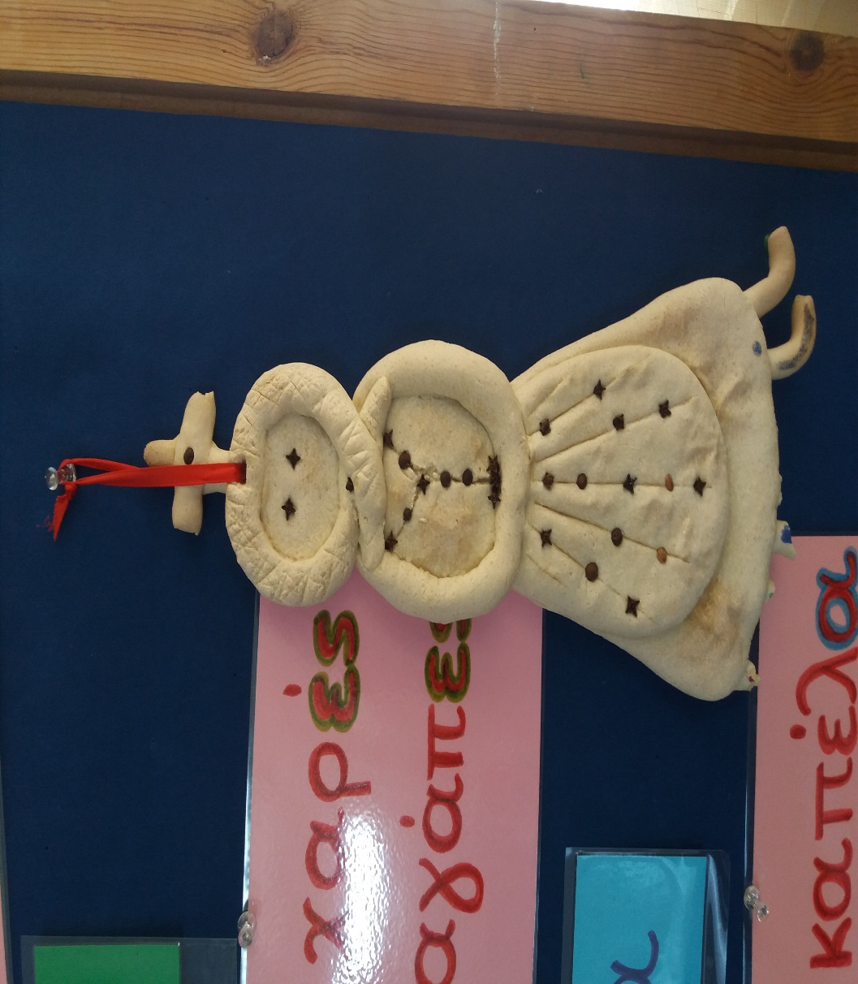

Σήμερα ,όπως και κάθε Παρασκευή, πήγα στην ταξούλα μας και έσπασα και το έκτο ποδαράκι.

Από αύριο αρχίζουν οι διακοπές μας…. «Γιούπιιιιιι!!!!!!!! Επιτέλους!!!!», όλοι θα φωνάξετε, το ξέρω…. Κάντε λίγο ακόμα υπομονή…

Για να χαλαρώσετε, σας στέλνω μια πολύ εύκολη κατασκευή. Παρατηρήστε πολύ προσεκτικά την εικόνα και ολοκληρώστε την κατασκευή:

**Το πασχαλινό στεφανάκι**

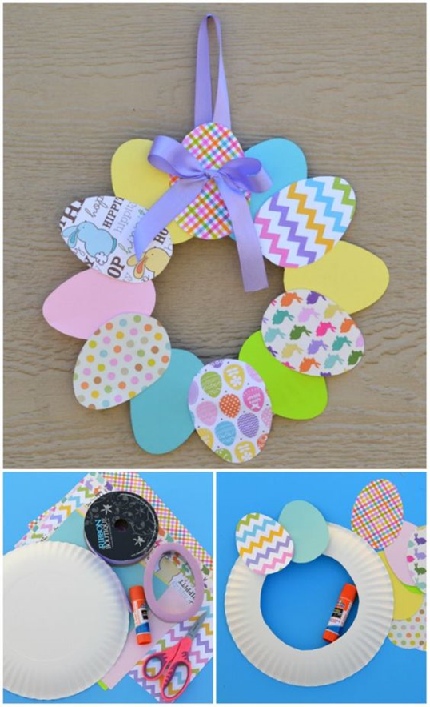

**Θα χρειαστείτε :**

ένα χάρτινο πιάτο ή ένα χαρτόνι,

χάρτινα αυγουλάκια

Αφού κόψετε και ζωγραφίσετε, όπως εσείς θέλετε, τα χάρτινα αυγουλάκια θα τα κολλήσετε πάνω στο πιάτο. Η φωτογραφία, που σας στέλνω, θα σας βοηθήσει.

Όταν τελειώσετε την κατασκευή σας, θα ήθελα να μου τη στείλετε φωτογραφία! **Καλή δημιουργία!!!!!**

**Σας αγαπώωωωωω!!!!!!!**